# 特朗普力挺加密货币始末：从痛骂到真香，他到底图啥？

我今天必须得聊聊这个最会搞事的老头——特朗普。这哥们最近又引爆了舆论，干了件让所有人眼镜碎一地的事：他，一个曾经痛骂比特币是“骗局”的家伙，现在居然成了“加密货币总统”？这反转，比电视剧还刺激！

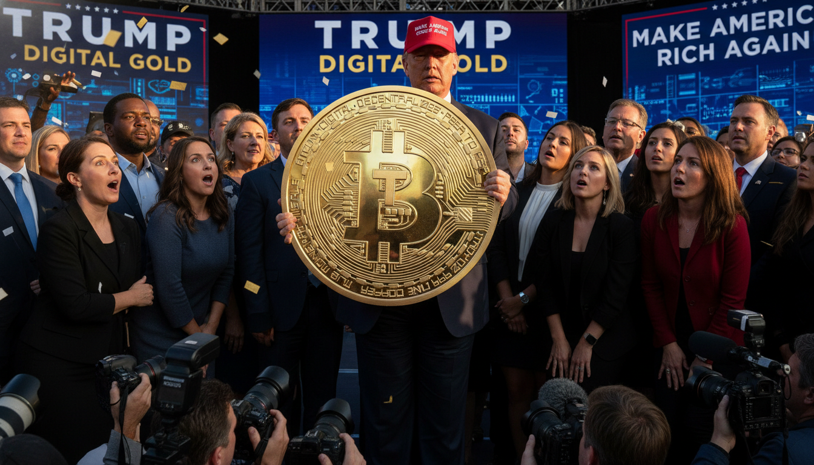

## 这老头180度大转弯，到底咋回事？

事情要从几年前说起，那时候的特朗普，对加密货币那叫一个**不屑一顾**。

他公开说比特币“就是个骗局”，是“凭空创造出来的”，还说这玩意儿就是用来挑战美元霸权的，他可不答应。那态度，简直就像你妈看你天天打游戏，恨不得拔了你家网线。

**可魔幻的转折点，就在2024年的大选季。**

**第一个关键节点：态度软化。** 今年5月，特朗普在他那金碧辉煌的马阿拉歌庄园办了个活动。对着一群买了他NFT的粉丝，他突然画风一变，说自己“对加密货币很满意”，还承诺要保护这个行业。最骚的是，他直接喊话：“**如果你支持加密货币，你最好投票给特朗普！**”

**第二个关键节点：付诸行动。** 嘴上说说可不够。没过多久，他的竞选团队就正式宣布：我们接受加密货币捐款！比特币、以太坊、狗狗币……来者不拒。这一下，直接把姿态做满了。以前骂你是狗，现在求你给骨头，就问你魔幻不魔幻？

**第三个关键节点：对手助攻。** 特朗普为啥突然这么积极？因为他的对手拜登政府，尤其是那个叫加里·詹斯勒的SEC主席，正在对加密行业**往死里整**。他们挥舞着监管大棒，起诉了Coinbase、币安这些行业巨头，搞得整个圈子人心惶惶，鸡飞狗跳。

这下好了，特朗普的机会来了。

现在的情况就是，特朗普把自己塑造成了加密行业的“救世主”，而拜登政府则成了“大反派”。加密圈的大佬们，比如文克莱沃斯兄弟，直接拿出200万美元的比特币给特朗普站台。一场围绕着加密货币的政治大戏，就这么开演了。

## 他不是爱加密，他只是爱选票！

别天真了，你以为特朗普真懂什么叫去中心化，什么叫区块链精神吗？

**醒醒吧，他爱的不是你的币，是你手里的票！**

这波操作，简直是教科书级别的政治投机。说白了，就是一场赤裸裸的**政治交易**。

你看他瞄准的是谁？ 是那些靠加密货币发了财的新贵。这群人有钱，但以前在政治上没什么话语权，还被传统金融圈瞧不起。现在民主党要砸他们的饭碗，特朗普跑过来说：“兄弟别怕，我罩你！”这群人能不把钱和票都给他吗？

他瞄准的更是那些对现状不满的年轻人。现在的年轻人，买不起房，结不起婚，感觉上升通道全被堵死了。加密货币对他们来说，是一个渺茫但诱人的翻身机会。特朗普支持加密，就是在对他们说：“看，我跟你们一边的，我支持你们去冒险，去颠覆！”

他哪是懂加密啊，他只是太懂人性了。他知道这背后是**一笔巨大的生意**，是一张张能把他送回白宫的选票。

## 凭什么华尔街能玩，我们不能玩？

但是，抛开特朗普这个人的动机不谈，这件事撕开了一个更深的口子。

那就是——**凭什么？**



凭什么华尔街那帮穿着西装的精英，可以玩着复杂的金融衍生品，割全世界的韭菜，还被叫做“金融创新”？

凭什么我们普通人，想在加密货币这个新兴市场里找点机会，就被扣上“投机分子”的帽子，被监管的大棒追着打？

拜登政府和那帮监管者，口口声声说是为了“保护投资者”。**别逗了！** 他们保护的从来不是我们这些小散户，而是他们自己那个牢不可破的传统金融体系。

他们害怕了！他们害怕加密货币会动摇美元的根基，害怕一种新的、不受他们控制的财富形式崛起。所以他们要做的，不是引导，不是规范，而是**一棒子打死**。

有的人，可以合法地制造金融危机，最后还能拿着纳税人的钱全身而退。 有的人，只是想在自己的世界里，用自己的方式创造一点财富，却要被当成罪犯一样对待。

这公平吗？！

## 所以，我们到底该信谁？

信特朗普？信他个鬼！

这个反复无常的商人，今天可以为了选票拥抱你，明天就能为了利益背叛你。把他当成救世主，那是脑子进了水。

但是，你又不得不承认，他就像一条鲶鱼，**搅动**了这潭死水。

他的出现，至少让那帮高高在上的政客们看到了：嘿，这里有一群人，你们不能再假装看不见了！我们的声音，我们的诉求，我们的愤怒，你们必须听！

我们不需要一个“加密总统”，我们需要的，是一个公平的、透明的、不被少数人垄断的游戏规则。

我们不指望一个78岁的老头能带来什么真正的革命，但他的投机，却意外地给了我们一个表达不满的出口。

这才是这件事背后，最荒诞，也最真实的地方。

最终，这场权力的游戏会如何收场，我们不知道。



但有一点是肯定的：当监管的大棒落下时，它从不问你支持的是共和党还是民主党。能保护你的，只有你自己对这个世界的清醒认知。